DOCX 图文顺序验收文档
测试标识：DOCX-RAG-20260714175814

第一章 材料处理
顺序节点A：本段必须出现在表格之前，用于检查段落与表格的相对顺序。
材料名称 | 审核状态 | 处理人员
身份证明 | 待审核 | 承办律师
授权委托书 | 已审核 | 律师助理
证据材料 | 待归档 | 案管人员
顺序节点B：本段必须位于表格之后、流程图之前。
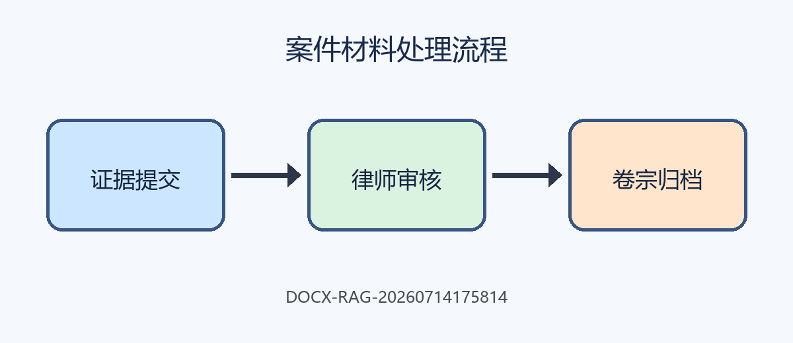
图1 案件材料处理流程
顺序节点C：本段必须位于流程图之后，不得移动到表格之前。

第二章 验收规则
第一条 DOCX 中的段落、表格和图片必须按照原始出现顺序转换为 Markdown。
第二条 图片应当使用稳定的 #img:{image_id} 占位符。
唯一检索短语：梧桐顺序验证-20260714175814

